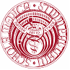 | Università degli Studi di Padova  Scuola di Medicina e Chirurgia  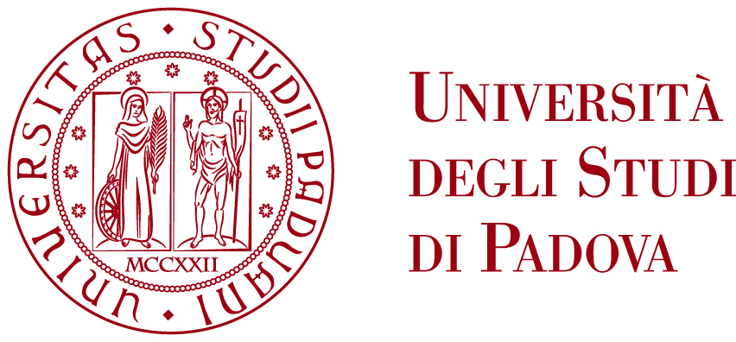
CORSO DI LAUREA MAGISTRALE
IN MEDICINA E CHIRURGIA
APPELLO DI LAUREA DI SETTEMBRE 2018

DA RESTITUIRE ALLA SCUOLA DI MEDICINA E CHIRURGIA
(nei locali della Presidenza della Scuola di Medicina e Chirurgia)
entro le ore 12.00 di lunedì 30 luglio 2018

al numero di fax 049/8218680 o via mail all’indirizzo provafinale.medicinachirurgia@unipd.it

Modulo per i Docenti che NON sono Relatori di Tesi
(Disponibilità a ricoprire il ruolo di commissari o supplenti nelle sedute di laurea)

Prof. ________________________________________________
(Cognome e Nome in stampatello)

recapiti: Tel. Ufficio ______________________ Cellulare ___________________________

DISPONIBILITÀ

(Indicare almeno 4 sedute di disponibilità; in mancanza della restituzione del modulo con l’indicazione delle disponibilità o nel caso di insufficienti disponibilità, saranno considerate disponibili tutte le date sottoindicate)

Seduta delle ore 9.00

(…) Gio. 13.09.2018 (…) Ven. 14.09.2018

(…) Lun. 17.09.2018 (…) Mar. 18.09.2018

(…) Lun. 24.09.2018

Seduta delle ore 12.30

(…) Gio. 13.09.2018 (…) Ven. 14.09.2018

(…) Mar. 18.09.2018 (…) Mer. 19.09.2018

(…) Lun. 24.09.2018

Seduta delle ore 16.00

(…) Gio. 13.09.2018 (…) Ven. 14.09.2018

(…) Lun. 17.09.2018 (…) Mar. 18.09.2018 (…) Gio. 20.09.2018 (…) Ven. 21.09.2018

(…) Lun. 24.09.2018

Firma______________________________________

